**PRAKTIKUM PEMROGRAMAN II**

**Tugas Sesi 4**

**(Event and Listener)**

Dosen Pengajar :  
WANDA GUSDYA PURNAMA, ST., MT.



DISUSUN OLEH :

**Diaz Alfiari Rachmad**

**223040024**

***TEKNIK INFORMATIKA***

***UNIVERSITAS***

***PASUNDAN BANDUNG***

***2024***

**Latihan 1 : ButtonExample**

1. **Tujuan :**

Membuat aplikasi sederhana menggunakan JButton dan ActionListener untuk mendemonstrasikan penanganan event klik tombol.

1. **Code :**

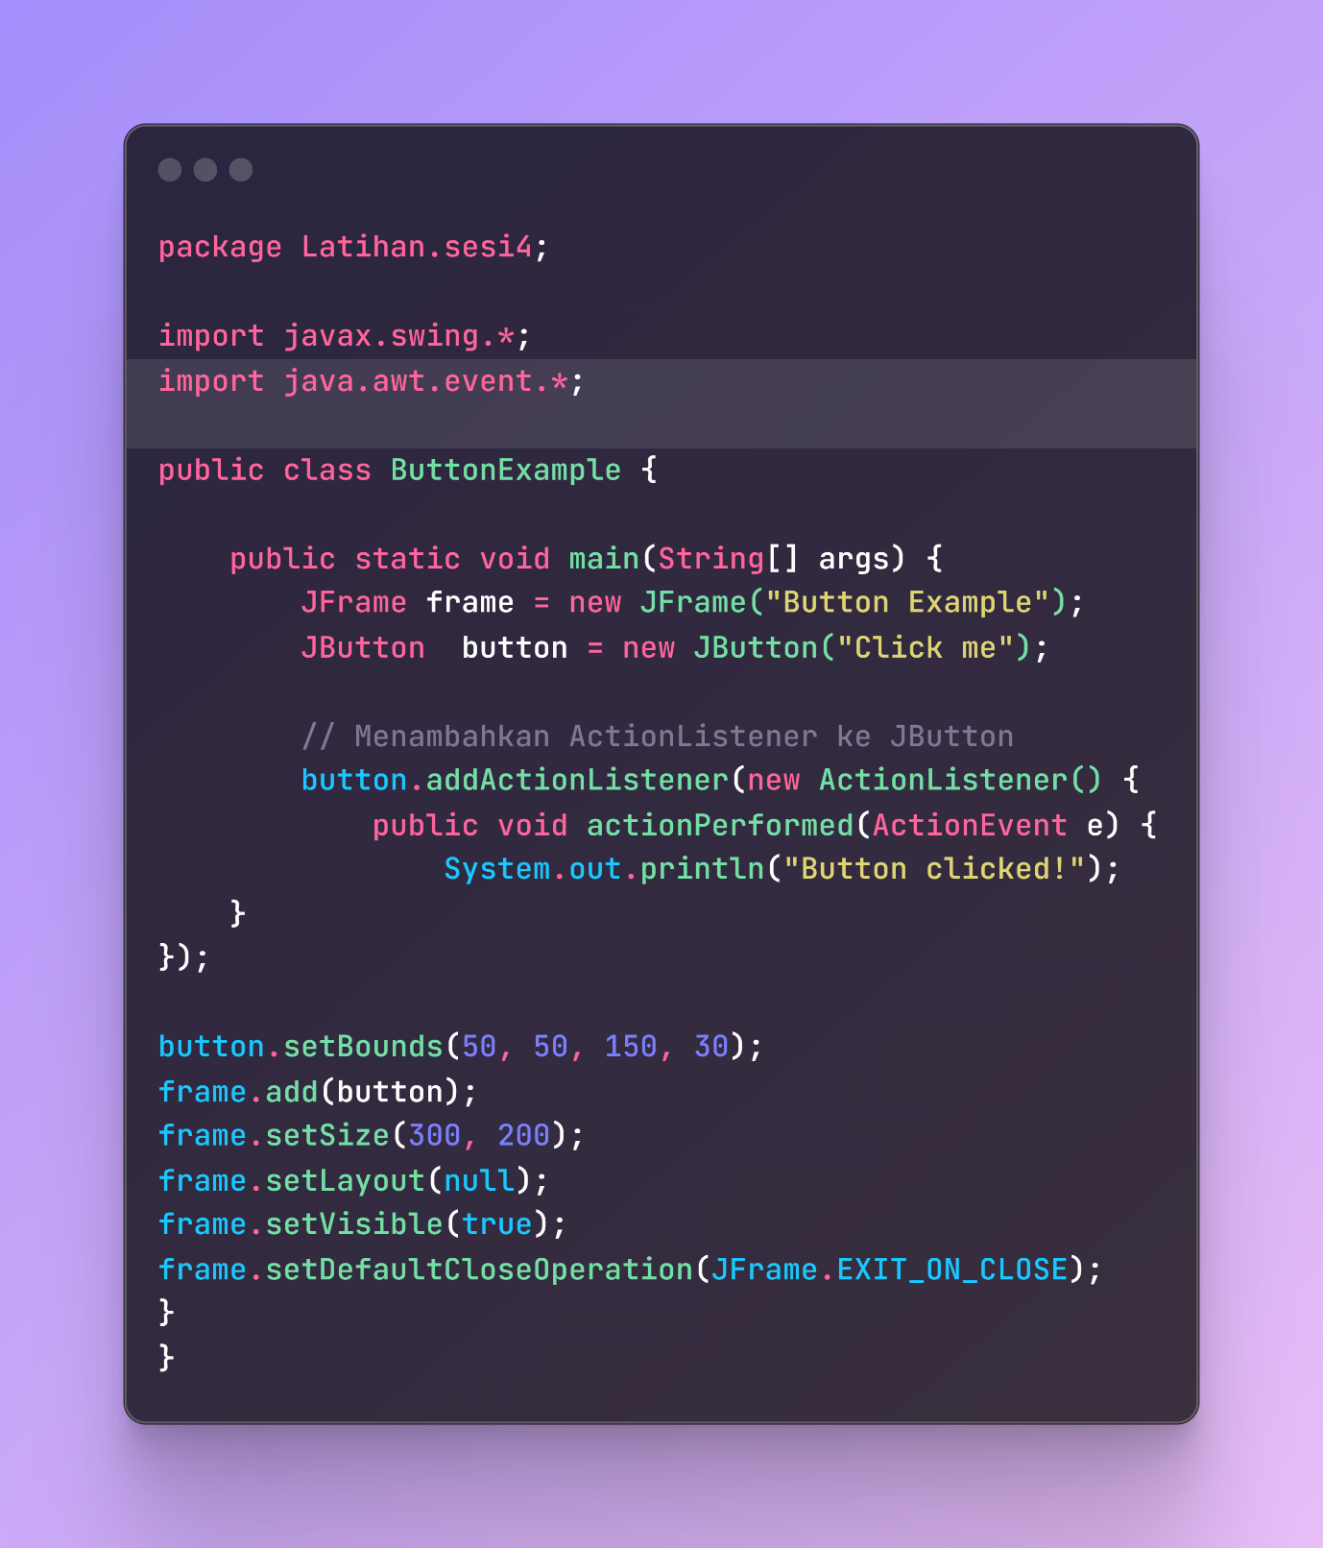

1. **Implementasi**

* Kelas **ButtonExample** dibuat yang meng-extend JFrame.
* Sebuah JButton ditambahkan ke frame dengan teks "Click me!".
* ActionListener ditambahkan ke tombol untuk menangani event klik.
* Ketika tombol diklik, pesan "Button clicked!" ditampilkan di konsol.

1. **Output**

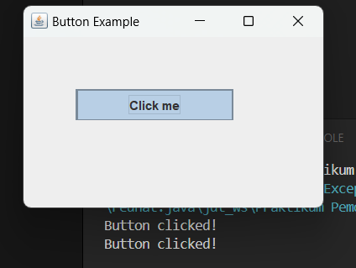

**Latihan 2 : MouseListenerExample**

1. **Tujuan**

Mengimplementasikan MouseListener untuk menangani berbagai event mouse pada sebuah JLabel.

1. **Code**

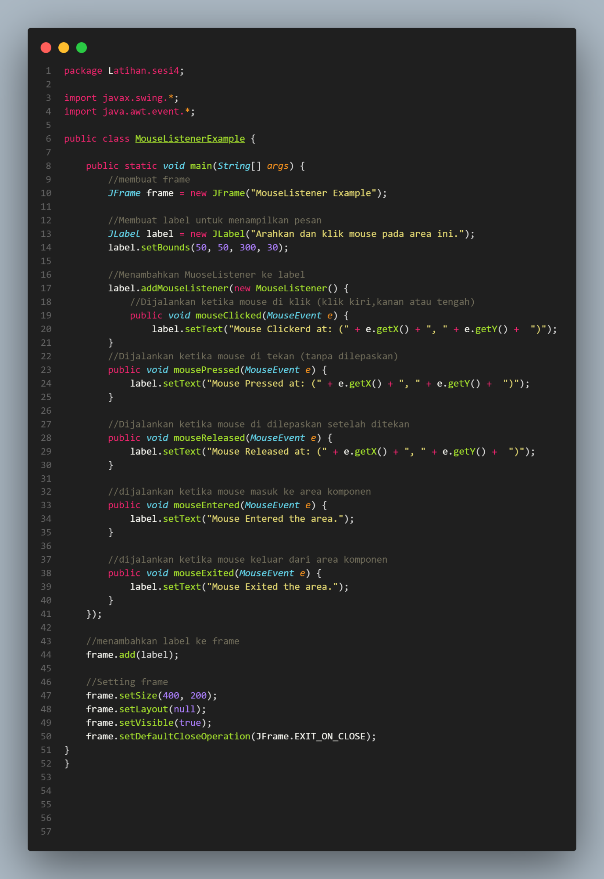

1. **Implementasi**

* Kelas **MouseListenerExample** dibuat yang meng-extend JFrame dan mengimplementasikan MouseListener.
* Sebuah JLabel ditambahkan ke frame dengan teks awal "Hover over me".
* MouseListener ditambahkan ke label untuk menangani event mouse.
* Berbagai metode MouseListener diimplementasikan untuk merespons event mouse yang berbeda.

1. **Output**

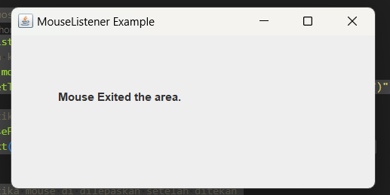

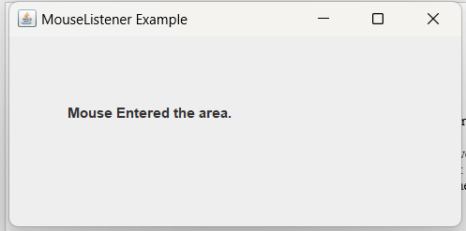

**Latihan 3 : KeyListenerExample**

1. **Tujuan**

Mengimplementasikan KeyListener untuk menangani input keyboard pada JTextField.

1. **Code**

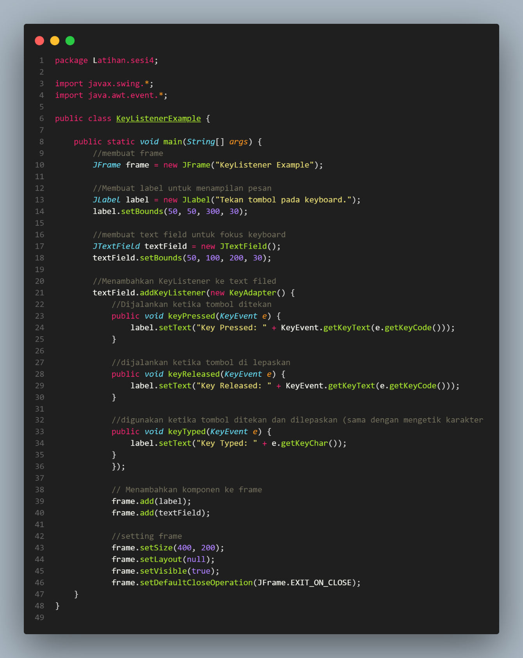

1. **Implementasi**

* Kelas KeyListenerExample dibuat yang meng-extend JFrame dan mengimplementasikan KeyListener.
* Sebuah JTextField dan JLabel ditambahkan ke frame.
* KeyListener ditambahkan ke text field untuk menangani event keyboard.
* Metode-metode KeyListener diimplementasikan untuk merespons penekanan, pelepasan, dan pengetikan tombol.

1. **Output**

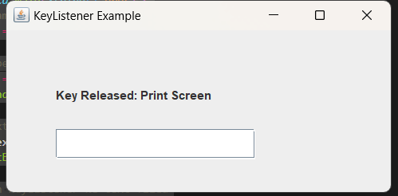

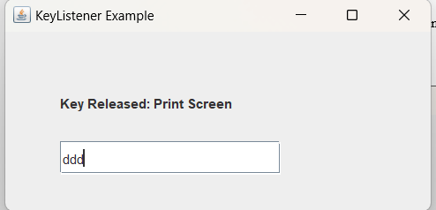

**Latihan 4 : WindowListenerExample**

1. **Tujuan**

Mengimplementasikan WindowListener untuk menangani berbagai event yang terkait dengan jendela aplikasi.

1. **Code**

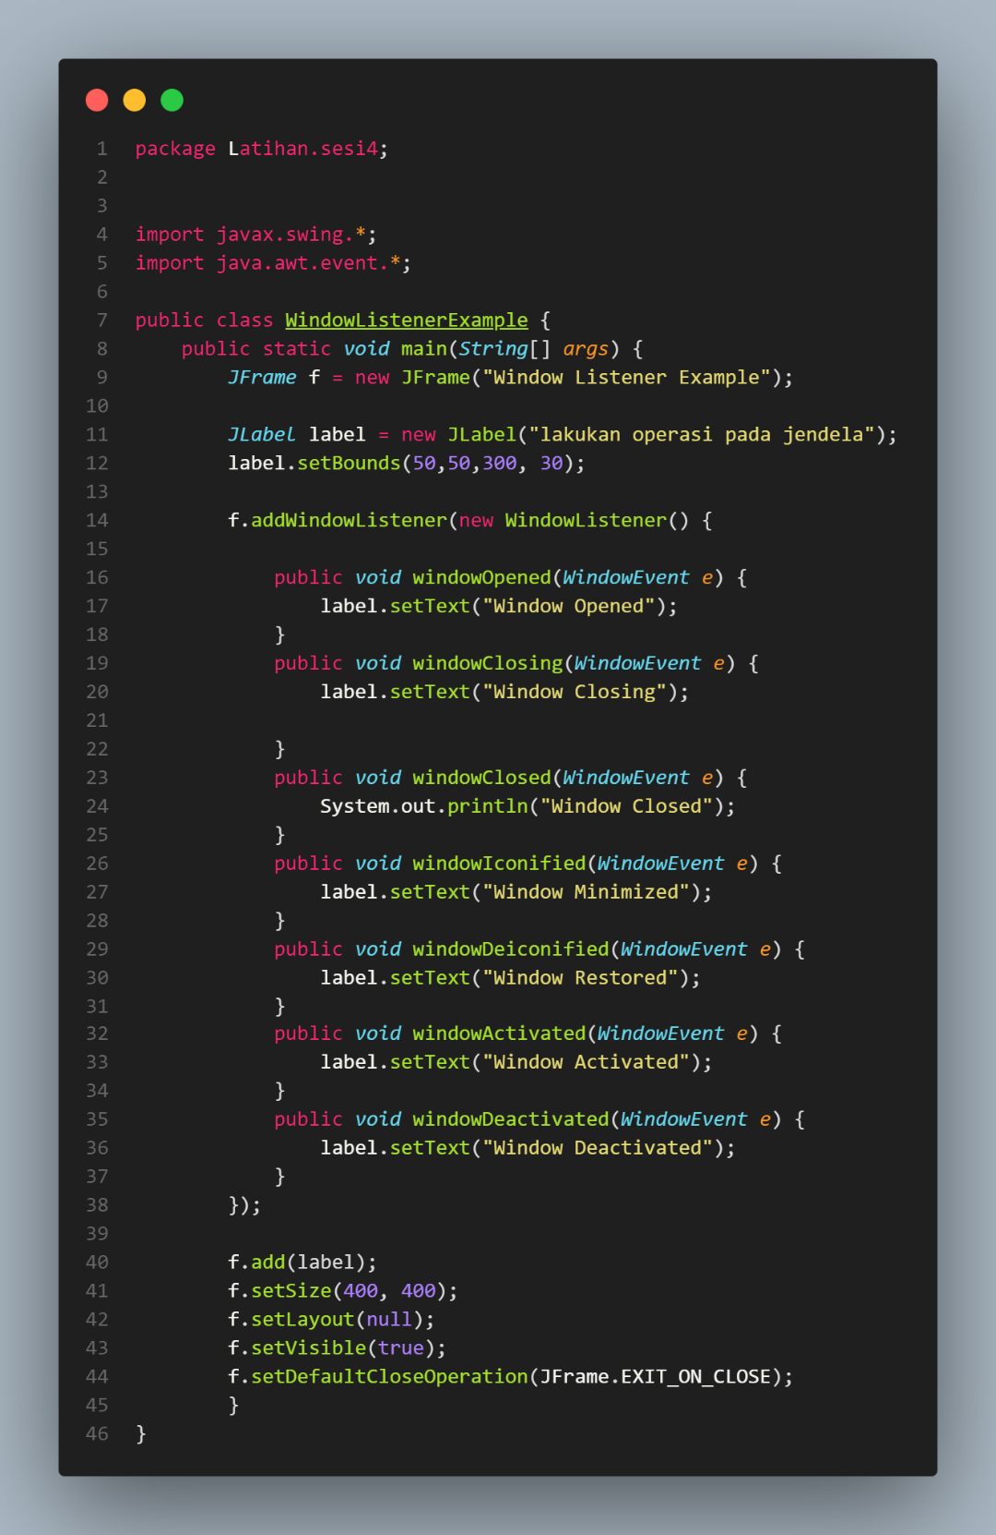

1. **Implementasi**

Kelas WindowListenerExample dibuat yang meng-extend JFrame dan mengimplementasikan WindowListener.

WindowListener ditambahkan ke frame untuk menangani event jendela.

Berbagai metode WindowListener diimplementasikan untuk merespons event jendela yang berbeda.

1. **Output**



